تيطس

|  |  |  |  |  |  |  |  |  |  |  |  |
| --- | --- | --- | --- | --- | --- | --- | --- | --- | --- | --- | --- |
| السلوك السليم ضد المقاومة | | | | | | | | | | | |
| تعيين الشيووخ | | تنظيم الأمور | | | | | | | | | |
| منع  العقيدة الخاطئة | | ممارسة  العقيدة السليمة | | | | | | | | | |
| الشيوخ مقابل  المعلمين الكذبة | | سلوك  المجموعات المتنوعة | | | | | النعمة  تؤدي إلى التقوى | | | | |
| الإصحاح 1 | | 2: 1-10 | | | | | 2: 11-3: 15 | | | | |
| تنظيم | | تعليم | | | | | نعمة | | | | |
| الحق يقود  إلى التقوى  1: 1-4 | الشيوخ  1: 5-16 | الأشياخ  2: 1-2 | العجائز  2: 3 | الحدثات  2: 4-5 | الشباب  2: 6-8 | العبيد  2: 9-10 | يعلم  2: 11-15 | يقوي  3: 1-2 | يحفز  3: 3-8 | يحمي  3: 9-11 | يرتبط  3: 12-15 |
| آسيا الصغرى إلى كريت | | | | | | | | | | | | |
| صيف 66 م | | | | | | | | | | | | |

الكلمة المفتاحية: السلوك

الآية المفتاحية: صادقة هي الكلمة ... وأريد أن تقرر هذه الأمور، لكي يهتم الذين آمنوا بالله أن يمارسوا أعمالاً حسنة، فإن هذه الأمور هي الحسنة والنافعة للناس (تيطس 3: 8).

*البيان الموجز: الطريقة التي تجعلنا نصبح ذوي سمعة طيبة بين المعلمين الكذبة، هو من خلال الشيوخ الأتقياء، الذين يعلمون السلوك المحترم على أساس نعمة الله.*

التطبيق:

يجب أن تقود نعمة الله إلى سلوكنا المناسب.

هل تقوم بأعمال حسنة:

* لأنك تخاف من عقاب الله (حافز خارجي، القانون) أو
* لأنك تحب الله استجابة لنعمته؟

تيطس

مقدمة

**1. العنوان:** الرسالة إلى تيطس ( Πρὸς Τίτονإلى تيطس)، هي واحدة من الأسفار الثلاثة التي يطلق عليها عادة الرسائل الرعوية، وهي فريدة من نوعها من حيث أنها موجهة إلى الأفراد (وليس الكنائس)، وتشكل كتابات بولس الأخيرة (راجع ملاحظات 1 تيموثاوس).

2. التأليف

1. الدليل الخارجي: الدعم المقدم لبولس كمؤلف جيد مثل أي رسالة بولسية أخرى، باستثناء رسالتي رومية و1 كورنثوس (راجع ملاحظات 1 تيموثاوس).

ب. الدليل الداخلي: تدعي الرسالة التأليف البولسي (تي 1: 1)، وتحتوي على الخصائص البولسية النموذجية (راجع ملاحظات 1تيموثاوس)

3. الظروف

1. التاريخ: التسلسل الزمني للسنوات الأخيرة من حياة بولس غامض (جثري، ٦٢٣)، إلا أن تنسيق واحد للبيانات الداخلية والخارجية يؤدي إلى هذا السيناريو (هوينر، ٣٨١-٨٤):

السجن الروماني الأول **(أع 28: 30-31، راجع ص 142)** شباط 60-آذار 62

يكتب بولس **أفسس، كولوسي، فليمون وفيلبي** خريف 60-أوائل ربيع 62

استشهاد يعقوب أخو الرب ربيع 62

الحرية من السجن ربيع 62-خريف 67

بولس في أفسس وكولوسي (ذهب تيموثاوس إلى أفسس) ربيع-صيف 62

يسافر بطرس إلى روما 62

بولس في مكدونية أواخر صيف 62-شتاء 62/63

**كتابة 1 تيموثاوس من مكدونية إلى تيموثاوس في أفسس خريف 62**

بولس في آسيا الصغرى ربيع 63-ربيع 64

بولس في إسبانيا (مذكور في رو 15: 24) ربيع 64-ربيع 66

اضطهاد المسيحيين من قبل نيرون، استشهاد بطرس صيف 64

بولس في كريت (ترك تيطس هناك، تي 1: 5) أوائل صيف 66

بولس في آسيا الصغرى صيف-خريف 66

**كتابة** تيطس **من آسيا الصغرى إلى تيطس في كريت صيف 66**

بولس في نيكوبوليس (تي 3: 12) شتاء 66/67

بولس في ترواس (2 تي 4: 13)، مكدونية واليونان ربيع-خريف 67

السجن الروماني الثاني خريف 67-ربيع 68

القبض على بولس وإحضاره إلى روما خريف 67

كتابة 2 تيموثاوس من روما إلى تيموثاوس في أفسس خريف 67

قطع رأس بولس ربيع 68

دمار أورشليم 2 أيلول 70

1. الأصل/المستلمون: أُرسلت رسالة بولس إلى تيطس (تي 1: 4) من مكان غير معروف إلى تيطس في كريت (تي1: 5)، وتم افتراض أفسس ومكدونية وكورنثوس، ولكن المكان الذي كتب فيه بولس لا يغير تفسير المحتويات.

ت. المناسبة: سافر بولس وتيطس بين سجن بولس الروماني الأول والثاني معاً إلى كريت، مع تقدم العمل الكرازي ووجود العديد من المسيحيين الجدد، ترك بولس تيطس لتنظيم المؤمنين الجدد في كنائس محلية، ثم انتقل إلى خدمات أخرى. بعد ذلك بوقت قصير، كتب بولس هذه الرسالة إلى تيطس، لتزويده بالحكمة العملية فيما يتعلق بإدارة الكنيسة وسلوك المؤمنين.

4. الخصائص

1. تشترك رسالة بولس إلى تيطس مع رسالة تيموثاوس الأولى في العديد من نفس الإهتمامات (مؤهلات القيادة، والمشورة بشأن التعليم الكاذب، والحاجة إلى العقيدة والسلوك الصحيحين).

ب. بينما يوجد أوجه تشابه بين تيطس وتيموثاوس الثانية، إلا أنه توجد اختلافات كثيرة بين هاتين الرسالتين الأخيرتين اللتين كتبهما بولس:

|  |  |
| --- | --- |
| تيطس | 2 تيموثاوس |
| كتبت خلال فترة الحرية في آسيا الصغرى (66 م) | كتبت في السجن في روما (67 م) |
| أقصر (3 إصحاحات، 46 عدد) | أطول (4 إصحاحات، 83 عدد) |
| رسمية أكثر، شخصية أقل (6 أسماء مستخدمة) | دافئة، غير رسمية (20 اسم مستخدم) |
| تعلم كيفية تنظيم الكنيسة | تعلم كيفية قيادة الكنيسة |
| التركيز على السلوك السليم | التركيز على العقيدة السليمة |

ت. على الرغم من تركيز الرسالة الأكبر على السلوك على عكس العقيدة، يحتوي تيطس على ثلاثة ملخصات ممتازة للاهوت المسيحي (1: 1-4؛ 2: 11-14؛ 3: 4-7)، ويعتبر المقطعان الأخيران من أهم مقاطع العهد الجديد حول نعمة الله (TTTB، 440).

الحجة

تهدف رسالة بولس إلى تيطس إلى إعطائه نصيحة عملية، لمساعدة هذا المندوب الرسولي على تنظيم المؤمنين الجدد في كريت. تقدم رسالته مشورة في ثلاثة مجالات عامة: كيفية تعيين الشيوخ المناسبين الذين يمكنهم مقاومة التعليم الكاذب بالقول والفعل (تي 1)، وكيفية تعليم الناس السلوك المحترم، لحماية الكنائس من التلويث بواسطة المقاومين (2: 1-10)، وأخيراً كيفية تشجيع القديسين على العيش خلافاً للمعلمين الكذبة، لأن نعمة الله التي تلقوها تقودهم إلى السلوك التقي (2: 11-3: 15). يشدد بولس على السلوك المسيحي أكثر من التركيز على العقيدة المسيحية، ولكن حقيقة أن تيطس كان عليه أن يعلم الشعب التصرف الصحيح، يجعل العقيدة والسلوك لا ينفصلان.

الفرضية

السلوك السليم ضد المقاومين

1 الشيوخ ضد المعلمين الكذية

1: 1-4 الحق يؤدي إلى التقوى

1: 5-16 الشيوخ

1: 5-9 الشخصية/المعرفة الكتابية

1: 10-16 الحاجة إلى دحض معلمي المادية

2: 1-10 سلوك المجموعات المتنوعة

2: 1-2 الأشياخ

2: 3 العجائز

2: 4-5 الحدثات

2: 6-8 الشباب

2: 9-10 العبيد

2: 11-3: 15 النعمة تؤدي إلى التقوى

2: 11-15 يعلم

3: 1-2 يقوي

3: 3-8 يحفز

3: 9-11 يحمي

3: 12-15 يرتبط

الملخص

البيان الموجز للسفر

الطريقة التي تجعلنا نصبح ذوي سمعة طيبة بين المعلمين الكذبة، هو من خلال الشيوخ الأتقياء، الذين يعلمون السلوك المحترم على أساس نعمة الله.

**1. كانت الطريقة لكي تتمتع الكنائس الكريتية الناشئة بالسمعة الطيبة، وسط المعلمين الكذبة الناموسيين، من خلال التعليم على يد شيوخ أتقياء (تي1).**

1. يحيي بولس تيطس قائلاً أن الحق يؤدي غلى التقوى بين الوثنيين (1: 1-4).
2. اختر فقط الشيوخ الأتقياء لدحض المعلمين الناموسيين الكذبة بالكلمة والعمل (1: 5-16).

### على تيطس أن يوحد كنائس كريت من خلال تعيين شيوخ أتقياء يعرفون الكلمة (1: 5-9).

### يجب على هؤلاء الشيوخ الأتقياء أن يدحضوا المهرطقين اليهود الجشعين والناموسيين (1: 10-16).

**2. كانت الطريقة لكي تتمتع الكنائس الكرينية الناشئة بالسمعة الطيبة، هي أن يعلم تيطس المجموعات المتنوعة السلوك السليم، حتى لا يستطيع الأعداء أن يتهموهم (2: 1-10).**

1. تعليم الأشياخ أن يسلكوا باحترام بما يتماشى مع أعمارهم (2: 1-2).
2. تعليم العجائز السلوك المناسب، حتى يستطعن أن يعلمن الحدثات (2: 3).
3. على العجائز أن يعلمن الحدثات أولوية الحياة العائلية الصحيحة (2: 4-5).
4. تعليم الشباب ضبط النفس في الأقوال والأفعال (2: 6-8).
5. تعليم العبيد أن يخضعوا لسادتهم باحترام، عدم افتراء وأمانة (2: 9-10).

**3. كانت الطريقة لكي تتمتع الكنائس الكريتية الناشئة بالسمعة الطيبة، هو أن ترى أن نعمة الله تقود إلى السلوك التقي لجميع المخلصين بالنعمة (2: 11-3: 15).**

1. تعلم نعمة الله المؤمنين كيفية اختيار التقوى على الفجور (11:2-15).
2. تقوي نعمة الله السلوك الكريم أمام جميع الناس (3: 1-2).
3. تحفز نعمة الله الأعمال الصالحة كتجاوب مع رحمة الله (3: 3-8).
4. تحمي نعمة الله من الإنقسام حيث يتم تأديب القديسين المجادلين (3: 9-11).
5. ترتبط نعمة الله مع الناس بدفء واجتهاد (3: 12-15).

ملخص حوكمة الكنيسة

|  |  |  |  |  |
| --- | --- | --- | --- | --- |
|  | الأسقفية | المشيخية | الجماعة | الشيخ/الجماعة |
| *التعريف* | حكم الأسقف  على كنائس عديدة | خضوع شيوخ الكنيسة المحلية إلى سلطات أعلى | لأعضاء الكنيسة المحلية الفردية الكلمة الأخيرة | تتوازن قوة أعضاء الكنيسة المحلية الفردية مع الشيوخ المعينين |
| *الهيكل* | الأسقف  رئيس الشمامسة  النائب  الكاهن  المراقب  مجلس الكنيسة  القادة  الجماعة | المجمع العام  السينودس  الكاهن  مجلس الشيوخ  الكنيسة المحلية | الجماعة  الشمامسة  الرعاة | الشيوخ/الرعاة  الشمامسة  الجماعة |
| *التفرد* | مستويات مختلفة من رجال الدين  هيكل هرمي في الغالب | مستوى واحد من رجال الدين  تمايز المعلمين  من الشيوخ الحكام  (1 تي 5: 17) | مستوى واحد من رجال الدين  ديمقراطية  استقلالية الكنيسة المحلية  قس واحد لكل كنيسة مشتركة | مستوى واحد  من رجال الدين  ديمقراطية  استقلالية الكنيسة المحلية  مجموعة من الشيوخ |
| *الطوائف والمجموعات* | الأنجليكان/الأسقفية  اللوثرية  الميثودست  الأرثوذكس  الكاثوليك | المشيخية  المصلحة | الجماعية  المعمدانيون  المشيخيون الكتابيون  الإنجيلية الحرة  الخمسينيون | الكنائس الكتابية  المستقلون |
| *الدعم الكتابي المذكور* | سابقة العهد القديم لقائد واحد  مت 16: 18، 18: 18، 28: 18-20  (الخلافة الرسولية)  أع 6: 3، 6  (رسامة الأسقف)  أع 15: 13  (يعقوب)  تي 1: 5  (سلطة تيطس) | سابقة العهد القديم لحكم الشيوخ  أع 11: 30  تعامل الشيوخ مع  الأمور المالية)  أع 14: 23  (مجموعة شيوخ لكل كنيسة)  أع 15  (مجمع أعلى من الكنيسة المحلية)  أع 20، 17 وما يليها  (الشيوخ كسلطة كنسية نهائية) | مت 18: 17، أع 1، 6: 3-5، 11: 22، 15: 25، 1 كو 5: 12، 2 كو 2: 6-7، 2 تس 3: 14، 1 يو 2: 20، 4: 1  (قرارات جماعية)  الشيخ، الأسقف، القس والناظر مترادفات (مثل 1 تي 3: 1، تي 1: 5)  1 بط 2: 9  (كهنوت المؤمنين)  تركيز العهد الجديد على الكنيسة المحلية  (أعداد كثيرة) | العمود المشيخي  (باستثناء أع 15 لا يُنظر إليه على أنه يشير إلى تجمع أعلى من الكنيسة المحلية)  +  الأعداد الجماعية |

|  |  |  |  |  |
| --- | --- | --- | --- | --- |
|  | الأسقفية | المشيخية | الجماعة | الشيخ/الجماعة |
| الدحض الكتابي | لا يوجد دليل واضح على وجود هيكل فوق الكنيسة المحلية  (ترأس يعقوب بدلاً من أن يحكم)  لم يتم منح القدرة على الرسامة بوضوح أسقف منفرد  الخلافة الرسولية غير مثبتة  التمييز بين الأسقف والشيخ غير مبرر | لا يوجد دليل واضح على وجود هيكل فوق الكنيسة المحلية (لا يوجد لكنيسة أورشليم في أع 15 على أنطاكية، كما هو الحال مع القرار الذي اتخذته الكنيسة بأكملها في ع 22).  كهنوت المؤمنين لا يحفظه شيوخ يسودون على القطيع | مفهوم الراعي الفردي (=الشيخ) غير كتابي، حيث أن الشيوخ يعملون دائماً كمجموعة | لا يتم تقديم أي دحض هنا لأنني أعتقد أن هذا النموذج يتمتع بمزايا وجهات النظر المشيخية والجماعية |
| المزايا العملية | الفعالية  الوحدة (كنائس أقل انقساماً) | اتخاذ قرارات جماعية | اتخاذ قرارات جماعية  لدى الجماعة مدخلات مهمة | توازن القوى بين الشيوخ والجماعة  يعلم النضوج |
| المساوئ العملية | سلطة كثيرة جداً في شخص واحد (الأسقف)  مساحة قليلة لمدخلات الجماعة | سلطة كثيرة جداً في مجموعة واحدة (الشيوخ)  مساحة قليلة لمدخلات الجماعة | عدم الفعالية  غالباً ما يتم اتخاذ القرارات الكبرى من قبل أشخاص غير مطلعين  عدم الوحدة (انقسامات الكنيسة)  غالباً ما يُنظر إلى القس على أنه موظف وليس قائداً | خطر تغلب مجلس الشيوخ  صعوبة تحديد أي من المسائل هي من شأن الشيوخ وأيها من شأن الجماعة |

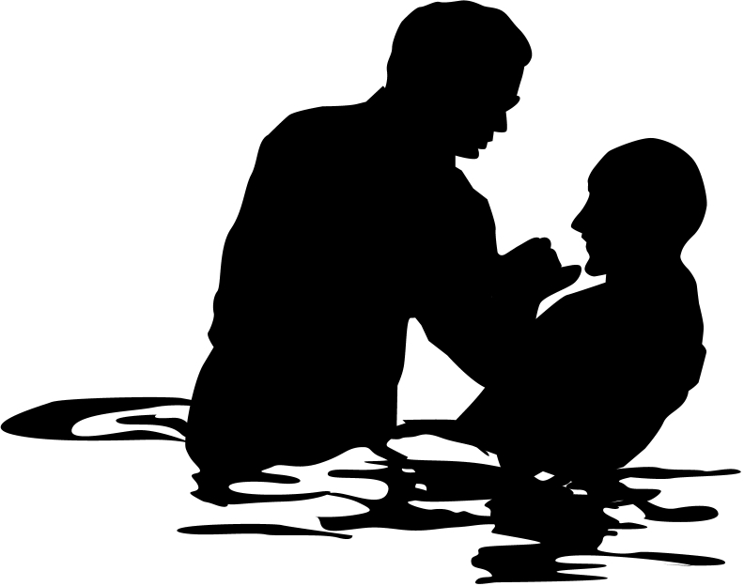المعمودية المسيحية

لكي نستمع حقاً لقضية ما - خاصة تلك التي تنطوي على مشاعر مثل المعمودية - فمن الحكمة تقديم وجهات نظر من كلا الجانبين، نعتقد أن معمودية المؤمن لها دعم أقوى، لكننا نقدم كلا الرأيين هنا.

|  |  |  |
| --- | --- | --- |
|  | الرضع | المؤمنون |
| الأتباع  من يمارسها؟ | الكاثوليكية، اللوثرية، المشيخية، الإصلاحية، الأنجليكانية، الميثودستية، بعض الكنائس الإنجيلية الحرة | المعمدانيون، الكتابيون، الإخوة، المينونايت، العنصرة، بعض الكنائس الإنجيلية الحرة، معظم الكنائس المستقلة |
| القصد  لماذا يمارسونها؟ | ثلاث وجهات نظر   1. الكاثوليكية: وسيلة للنعمة المخلصة بغض النظر عن إيمان المعتمد (التجديد بالمعمودية) 2. اللوثرية: وسائل النعمة المخلصة من خلال افتراض الإيمان بالأطفال المعتمدين (تجديد المعمودية) 3. آخرون: ليست وسيلة النعمة المُخلِّصة ولكنها ختم وعلامة العهد | وجهة نظر موحدة  المعمودية هي رمز للخلاص: علامة خارجية لحقيقة التبرير الداخلي التي نتلقاها في المسيح دون أي فعالية خارجية.  (أ. Oepke, “bapto, baptizo…” TDNTabr., 93). |
| دعم غرضهم المذكور أعلاه | يتم تعليم التجديد بالمعمودية في آيات كثيرة (مر 16: 16؛ يو 3: 5؛ أع 2: 38؛ تي 3: 5؛ 1 بط 3: 21).  (تم دحض التجديد بالمعمودية بواسطة رونالد كيه واي فونج، الرسالة إلى أهل غلاطية، NICNT، 173-74) | المعمودية والخلاص مرتبطان ببعضهما البعض، ولكن ليس بشكل مباشر، حتى تؤدي المعمودية إلى الخلاص، فهذا يناقض تعليم العهد الجديد أن الخلاص هو بالإيمان وحده (يو 3: 16؛ رو 10: 9-10؛ أف 2: 8-9). كانت معمودية العهد الجديد في كثير من الأحيان تتم عند تحول الشخص، وقد كان يُنظر إلى هذا الإرتباط الوثيق بين الخلاص والمعمودية كحدث واحد، إلا أن المعمودية لم تكن دائماً أمراً بالتحول (أع 3: 19؛ 16: 31). |
| GodfatherGodfather | المعمودية هي علامة العهد  (كو 2: 12)  إنه يعني بالتالي دخول المتلقي | علامة العهد الجديد ليست المعمودية بل كسر الخبز  (1 كو 11: 25)  توازي كو 2: 11-12 المعمودية ليس مع الختان الجسدي لكن مع الختان الروحي أو الخلاص  كما لم يربط العهد الجديد مطلقاً بين معمودية الماء والعهد الموجود في العهد القديم مثل العهد الإبراهيمي. الحجة الموجودة على اليسار هي حجة من الصمت، حيث لا تذكر رسالة كولوسي أي عهد يتعلق بالمعمودية. |
|  | المعمودية هي ختم العهد  (أع 15: 1، 21: 21، غل 2: 3-5) | تثبت الأعداد التي على اليسار فقط أن الختان غير مطلوب في العصر الحاضر؛ لا يقولون شيئا عن المعمودية.  ختم العهد الجديد ليس المعمودية بل الروح (أف 1: 13-14). |

|  |  |  |
| --- | --- | --- |
|  | الرضع | المؤمنون |
| القصد (يتبع) | الفكرة المركزية المرتبطة بالمعمودية هي التطهير من الخطية (كو 11:2-12). | تمثل المعمودية مغفرة الخطايا، ولكنها تعني أيضاً التماثل مع المسيح في موته وقيامته (رو 6: 1-7). |
|  | تخصيص غرض رمزي فقط للمعمودية يظهر نظرة متدنية للمعمودية بالنظر إلى مراجع العهد الجديد العديدة. | هذه العلامة الخارجية لحقيقة داخلية مدعومة في أن كل معموديات العهد الجديد تمت للمؤمنين، على العكس من ذلك فإن تعميد المسيحيين فقط يظهر نظرة سامية للمعمودية، خاصة أنها ترتبط في كثير من الأحيان بالخلاص. تفترض العبارة الموجودة على اليسار أن الرمز لا يمكن أن يكون مهماً، ولكن هذا هو بالضبط ما لدينا في العشاء الرباني. |
|  | لم يكن لدى هذا اللص فرصة للمعمودية، لذا فهو ليس مثالاً جيدا،ً لأن المسيح ربما يكون قد وضع استثناء في حالته. | وجهات النظر الكاثوليكية واللوثرية التي تتطلب المعمودية من أجل الخلاص. لقد وعد المسيح اللص التائب على الصليب بالخلاص بدون معمودية (لو 23: 40-43). وهذا يدحض |
| المتقدمون | يستطيع الرضع الذين ليس لديهم إيمان شخصي بالمسيح التقدم للمعمودية | يجب على المؤمنين فقط أن يتعمدوا – هذا يستثني الرضع وغير المخلصين. |
| من يستطيع أن يعتمد؟  دعم للموضوعات المذكورة أعلاه | المعمودية موازية للختان، كان الختان للأطفال الرضع، ولهذا يجب تتميم المعمودية للرضع أيضاً | يفشل المنطق الموجود على اليسار في مقدمته الأولى – أن المعمودية والختان متوازيان (انظر أعلاه في كو 2: 11-12) كما يمكن ختان الأولاد فقط. |
|  | توضح معمودية الأطفال توضح بشكل أقوى نعمة الله. كيف يمكن للعهد الجديد، الذي يحل محل العهد القديم، أن يستثني الأطفال وهم داخلون في العهد القديم؟ حتى الحيوانات تدخل في عهد فداء الله (تك 9: 10) ناهيك عن الأطفال، الذين هم بالتأكيد أثمن عند الله. | كيف تكون نعمة الله تجاه الطفل الذي لم يخطئ قط عن وعي أعظم من نعمته تجاه الطفل الذي أخطأ مراراً وتكراراً؟ إن النعمة تجاه الكبار هي الأعجوبة الأعظم. وأبناء العهد القديم لم يخلصوا بالختان بل بالإيمان (تك 15: 6). وبالمثل فإن كل من في العهد الجديد يُقبل بالإيمان، وليس بالمعمودية (رومية 4: 1-25). علاوة على ذلك كيف يؤدي إنكار معمودية الأطفال إلى إعطاء الأولوية للحيوانات على البشر؟ لا يتم تعميد الحيوانات لذلك لا توجد مقارنة. |
|  | تعمدت عائلات بأكملها في العهد الجديد، والذي يتضمن تأكيداً كبيراً بمعمودية الرضع  (أع 10: 47-48، 16: 15، 18: 8، 1 كو 1: 16) | تصرح كل النصوص التي تتكلم عن العائلات، أن العائلة قد آمنت قبل المعمودية، إن تعميد الأطفال هو مجرد افتراض يواجه الحقيقة المذكورة أن الناس آمنت قبل المعمودية. |
|  | تم ممارسة معمودية الأطفال عبر تاريخ الكنيسة من أزمنة مبكرة | تتطلب أقدم تعليمات غير كتابية عن المعمودية (أوائل القرن الثاني) الصيام قبل يوم أو يومين من المعمودية، لذلك فهي تتضمن معمودية البالغين فقط (الديداخي 7: 4 في ج. ب. لايتفوت، الآباء الرسوليون، 153). |

|  |  |  |
| --- | --- | --- |
|  | الرضع | المؤمنون |
| المتقدمون (يتبع) | بارك يسوع الأطفال – غالباً الرضع أيضاً (مر 10: 13-16) والذي يظهر موافقته على معموديتهم | مباركة الأطفال وتعميدهم مختلفين كلياً، الحجة على اليسار نافعة فقط لوكان العهد الجديد يظهرأن المسيح يعمد الأطفال، ولكن ذلك لم يحدث |
|  | معمودية الأطفال ليست ممنوعة في العهد الجديد وبالتالي فهي مسموحة. | الصمت ليس حجة على الموافقة (مثلاً لا نستطيع أن نحاجج لمصلحة معمودية الأموات لأن العهد الجديد لم يمنعها). إنَّ دعم العهد الجديد لمعمودية المؤمنين، يمنع تلقائياً معمودية الأطفال حيث أن الأطفال لا يستطيعون أن يؤمنوا. |
|  |  | إن أمر المأمورية العظمى هو صناعة تلاميذ ثم تعميدهم (مت 28: 19-20)،ولهذا يجب تعميد المؤمنين فقط وذلك يستثني الأطفال |
|  |  | تشير المعمودية إلى اتحاد المؤمن بالمسيح في موته (رو 6: 1-11)، لا يمكن قول هذا عن الأطفال الذين لم يؤمنوا بعد. |
|  |  | جميع المتقدمين للمعمودية في العهد الجديد مؤمنون؛ يجب أن يكون لدى المرء سبب وجيه للغاية للإنحراف عن هذه القاعدة. (أع ٢: ٣٨، ٤١؛ 8: 12، 36-38؛ 9 :18؛ 10 :47؛ 16: 14-15، 33؛ 18: 8؛ 19: 5)  تظهر هذه النصوص أن التوبة سبقت المعمودية بهذا الترتيب: سمع ... آمن ... تعمد. |
| الطريقة | لا يحدد الكتاب المقدس أي طريقة للمعمودية، مما يسمح بكل من الرش والسكب، ليست الطريقة هي التي تهم، بل صدق المعمد. | الطريقة الكتابية الوحيدة هي التغطيس، فكيف يمكننا أن نقول أنَّ الطريقة غير مهمة؟ في حين أنه من الصحيح أن الوضع أقل أهمية من موقف القلب، إلا أن هذا لا يعني أن الطريقة ليست ذات صلة. |
| دعم الطريقة المذكورة أعلاه | تمت ممارسة المعمودية بالسكب عبر تاريخ الكنيسة منذ أقدم العصور. | تم ذكر السكب لأول مرة في أوائل القرن الثاني - وفقط كاستثناء عندما لا يمكن أو لا ينبغي استخدام الغمر في الماء الجاري أو الماء البارد (الديداخي 7: 1-3 في ج. ب. لايتفوت، الآباء الرسوليون، 153) |
| Baptism of Young Man low res | تم ذكر المعمودية بالسكب مراراً في العهد الجديد (1 كو 6: 11، أف 5: 26، عب 9: 10، 10: 22، تي 3: 5) | لا تشير أي من هذه الآيات إلى المعمودية ولا تشير أي منها إلى السكب، وهي تشير في كل حالة إلى التطهير الروحي من الخطيئة بالإيمان بالمسيح (الغسل)، أو إلى الغسلات الطقسية اليهودية التي كانت تُجرى مرات عديدة على نفس الأشخاص (راجع عب 9: 10). لا تشير عب 10: 22 إلى المعمودية بل إلى رش قلوبنا لتطهيرنا من ضمير الإثم وغسل أجسادنا بماء نقي. |

|  |  |  |
| --- | --- | --- |
|  | الرضع | المؤمنون |
|  | يمثل السكب بأفضل شكل انسكاب الروح القدس على المؤمنين (مت 3: 11، أع 1: 5، 2: 3) | في حين توجد أوجه تشابه ضمنية بين المعمودية بالسكب وانسكاب الروح، فإن الرمزية الواضحة في العهد الجديد، هي أن المعمودية تمثل موت المؤمن عن حياته القديمة وقيامته إلى حياة جديدة (رو 6: 1 وما يليها)، لذا فإن الغمر هو الوضع الصريح في العهد الجديد، ولا يمكن مناقشة السكب إلا ضمناً. |
| الطريقة (يتبع) | المعمودية بالرش مذكورة عدة مرات في الكتاب المقدس (خر 24: 6-8، عد 8: 7، حز 36: 24-26، عب 9: 13-14، 10: 22) | لا تشير هذه الآيات إلى المعمودية، بل إلى تطهير الكهنة بماء مرشوش (عد 8: 7)، أو رش آنية بالدم (خر 24: 6-8؛ عب 9: 13-14)، أو عمل الروح الخلاصي (حز 36: 24-26؛ عب 10: 22). |
|  | من الناحية العملية لا يستطيع بطرس أن يغطس ثلاثة آلاف في يوم واحد في يوم الخمسين (أع 2: 41). ويجب أن تكون هذه المعمودية بالرش أو بالسكب. | يتعجب المرء إن كان بإمكان بطرس أن يرش أو يسكب على هذا العدد أيضاً؟ لا يقول النص أن بطرس هو من قام بالمعمودية. إذا أمكن للمرء أن يغمر 100 شخص في الساعة (ممكن جداً)، لكان بإمكان الـ 120 تلميذاً (أع 1: 15) أن يغمروا 12000 شخص في ساعة واحدة. حتى لو تم التعميد من قبل الـ 12 فقط، فسيستغرق الأمر أقل من ثلاث ساعات لتعميد الـ 3000 (12 × 100 = 1200/ساعة). |
|  | لم يكن لسجان فيلبي أن يترك مكانه للتغطيس، بل كان يمكنه أن يتركه مؤقتاً للسكب أو الرش (أع 16: 33ب). | يقول النص أنه قضى وفتاً يستمع إلى وعظ بولس (ع ٣٢)، وغسل جراح بولس وسيلا (ع ٣٣أ)، وهو الأمر الذي ربما استغرق وقتاً طويلاً. لقد ترك مكانه ليدعو بولس وسيلا إلى بيته لتناول وجبة منتصف الليل (ع ٣٤). تستغرق المعمودية وقتاً أقل من تناول وجبة كاملة، وتفترض الحجة الموجودة على اليسار أيضاً أنه كان يحرس السجن بمفرده، بدلاً من تفويض مسؤولياته للآخرين.  baptism water |
|  | المعاني المعجمية ليست كافية لتأسيس اللاهوت. | الكلمة الوحيدة للمعمودية في العهد الجديد (βαπτίζω) تعني تغميس، غمر، تغسيل، تغطيس، إغراق، طغيان... نقع (BADG 131ت). وتشمل الإستخدامات الحرفية الأخرى كلمة يغمس (لو 16: 24؛ راجع السبعينية قض 2: 14؛ يش 3: 15؛ لا 4: 6؛ 11: 32) ويصبغ (رؤ 19: 13)، وكلاهما يشير إلى تشبيه المعمودية بالطوفان (1 بط 3: 21). ومن خلال البيانات المعجمية، اعترف كل من لوثر وكالفن بالتغطيس باعتباره الوضع الكتابي. |
|  | بما أن الرش كان يُمارس في العهد القديم، فمن المحتمل أن يوحنا المعمدان كان يرش أيضاً – خاصة أنه كان لاوياً (لو 1: 5) | أجرى يوحنا المعمدان معمودياته في نهر الأردن، فهل الرش يتطلب من الناس السير في الماء مع يوحنا؟ بالإضافة إلى ذلك فإن نوع المعمودية التي سبقت معمودية يوحنا تاريخياً مباشرة كانت عبارة عن غمر المتحول إلى اليهودية (أنظر إلى المربع أدناه). |

|  |  |  |
| --- | --- | --- |
|  | الرضع | المؤمنون |
|  | لا تثبت المعموديات التي سبقت المسيحية بشكل قاطع أن المعمودية المسيحية اتبعت نفس النمط. | لم يصف التغطيس (βαπτίζω) معمودية العهد الجديد فحسب، بل وصف أيضاً طقوس الغسل اليهودية (مر 7: 4؛ لو 11: 38) والتي كانت بالتغطيس. سبقت كل من الغسلات الدينية الوثنية والمعمودية اليهودية التبشيرية المعمودية المسيحية، وكانت الأخيرة عن طريق الغمر الذاتي  (A. Oepke، "bapto، baptizo..." TDNTabr.، 92-93). |
| لطريقة  (يتبع) | للرش والسكب متوازيات في العهد القديم والعهد الجديد (أنظر أعلاه). | يصور الغمر بأفضل شكل:    • التماثل مع موت المسيح وقيامته بالنزول تحت الماء  والخروج مرة أخرى (رو 3:6-5؛ كو 12:2).  • الخضوع لسلطان المسيح (مت 28: 18-19؛  أع 19: 3-5 ، 22: 16).  • الطاعة والضمير الصالح أمام الله (1 بط 3: 21). |
|  | لقد سبقت المعمودية كتابة رسالة رومية، لذا فإن التغطيس في رو 6 كان من الممكن أن يكون جديداً. )لا يوجد دليل قبل رومية يشير إلى أن المعمودية كانت تعني موت المسيح وقيامته.( | سبقت ستة أسفارفقط من العهد الجديد رومية، لذلك كانت رومية من بين أول أسفار العهد الجديد المكتوبة (56-57 م). من الصعب جداً مناقشة شكل مبكر ومتأخر من المعمودية المسيحية، نظراً لوجود معمودية واحدة (أف 4: 5). |
|  | تشير المقاطع الموجودة على اليمين فقط إلى أن المعمودية تمت في الماء، ولكن لا يزال من الممكن أن يتم ذلك عن طريق السكب أو الرش أثناء الوقوف في الماء. | من الأفضل أن تسمح كل معمودية العهد الجديد بالتغطيس: ماء كثير (يو 3: 23)، الصعود من الماء (مر 1: 10)، ونزل في الماء (أع 8: 38). تتعلق هذه الحالة الأخيرة بالخصي الحبشي الذي كان من الممكن أن يتم تعميده بسهولة عن طريق السكب أو الرش في أي مكان طوال الرحلة باستخدام الماء الموجود في القافلة. |

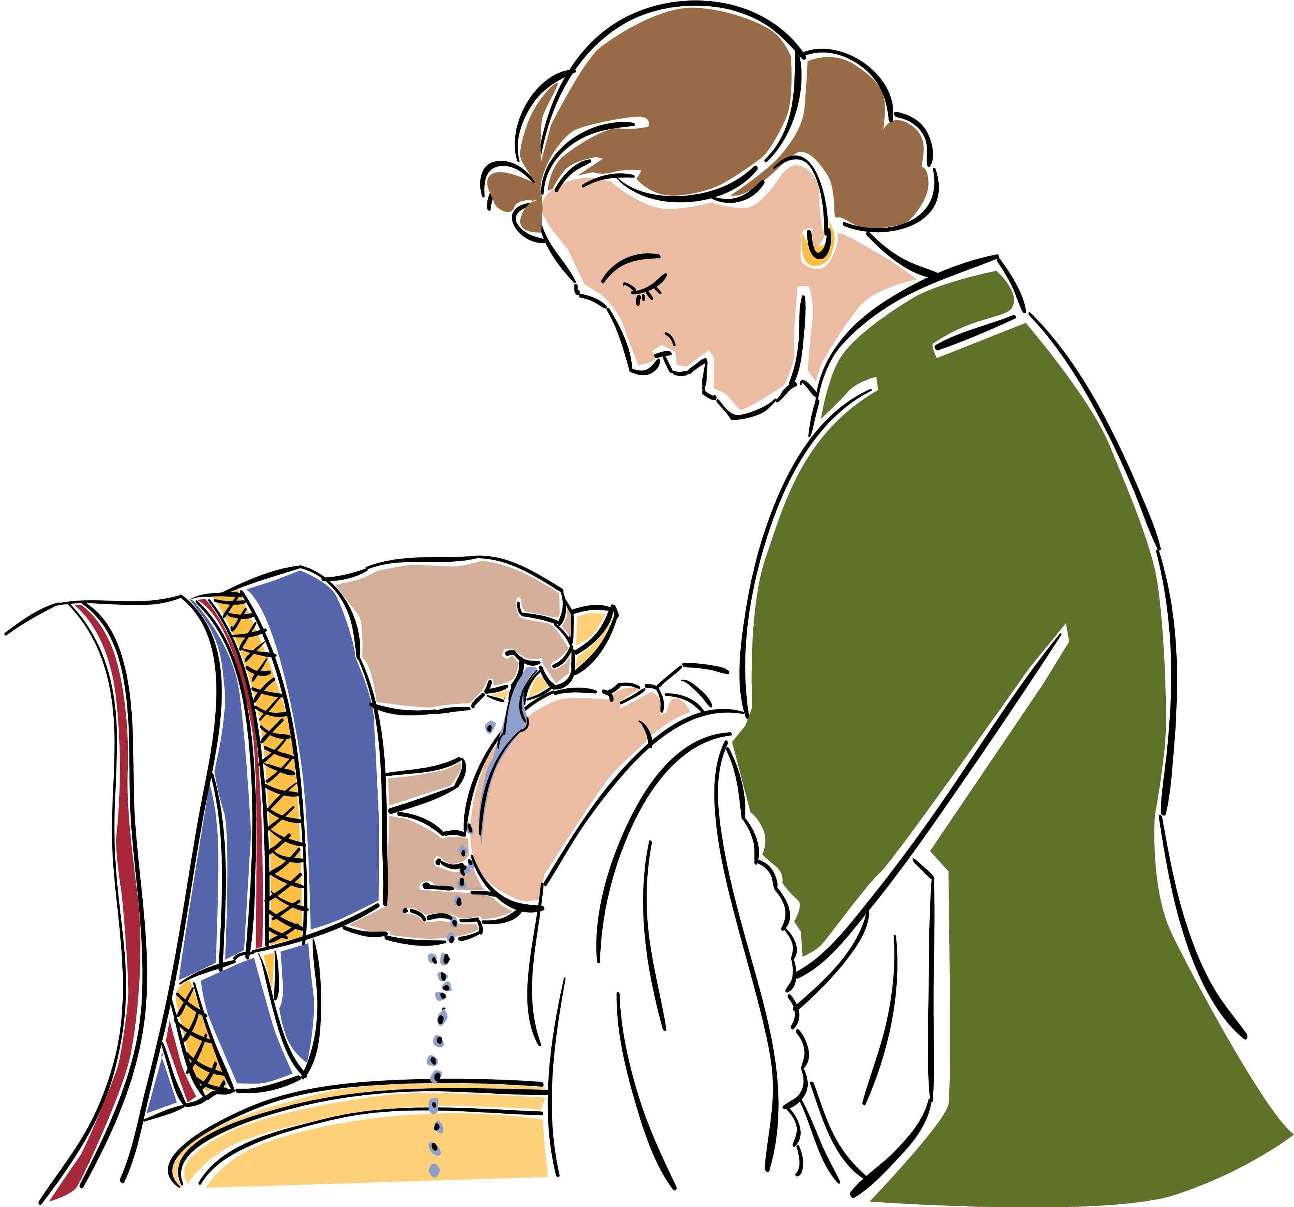

يرجى الملاحظة: قام العديد من الأشخاص الذين يتمسكون بوضع معمودية الأطفال أعلاه، بمراجعة هذا العمود حتى تقدم هذه الدراسة هذا المنظور بدقة. ومع ذلك كما هو الحال مع أي وجهة نظر، هناك مجموعة من وجهات النظر حول هذا الموضوع.

أسئلة حول المعمودية

1. هل المعمودية مطلوبة لأولئك الذين يشتركون في مائدة الرب؟

الرد: بما أن 1 كورنثوس 11: 28 تحذر كل مؤمن، من امتحان نفسه قبل تناول العشاء الرباني، فإن كنيستنا لا تعمل كقاضي لكل مشارك، ومع ذلك فإننا نشجع الناس في رعيتنا على طاعة المسيح بكل الطرق، بما في ذلك المعمودية. إذا أُخبر شخص ما عن المعمودية ولكنه يقاوم المعمودية، فيمكن للمرء أن يتساءل، عما إذا كان يمكنه تناول العشاء الرباني بطريقة مستحقة (1 كو 11: 27-32). لقد كانت المعمودية مطلوبة من المشاركين في العشاء الرباني منذ القرن الثاني (الديداخي 9: 5 في ج. ب. لايتفوت، الآباء الرسوليون، 154). ومع ذلك فإننا نرى أن هذا قرار فردي.



2. هل يجب على أولئك الذين تم رشهم كأطفال أن يعتمدوا فيما بعد بعد الإعتراف بالخلاص؟

الرد: يتعلق الفرق بين رش الأطفال ومعمودية البالغين بأكثر من مجرد وقت المعمودية، حيث يختلف الغرض الكامل من المعمودية بشكل كبير في هذين الإحتفالين، فيشير رش الأطفال إلى رغبة الوالدين في قبول طفلهم في مجتمع الله (وجهة النظر المشيخية)، بل إنه بمثابة وسيلة النعمة المخلصة في وجهات النظر الكاثوليكية واللوثرية، ومع ذلك بما أن الكتاب المقدس يربط المعمودية كهدف رمزي، للنظر إلى الوراء في خلاص الإنسان، فيبدو أن الشخص الذي خلص سيرحب بفرصة الشهادة عن خلاصه من خلال المعمودية بعد الخلاص.

3. هل يجب أن يتم تغطيس أولئك الذين تم رشهم كبالغين مؤمنين، بمجرد أن يروا دعم التغطيس في العهد الجديد؟

الرد: لن تقبل العديد من الكنائس الأشخاص الذين لم يعتمدوا بالتغطيس بعد وضع إيمانهم في المسيح، حتى لو تم رشهم بعد الخلاص. هذه ليست مشكلة خطيرة مثل السؤال رقم 2 أعلاه، ولكن هناك موقف مماثل في الكتاب المقدس يمكن أن يساعد.

هنا يمكن أن تساعدنا أع 1:19-7، في هذا المقطع يزور بولس أفسس، ويجد اثني عشر رجلاً يخدم معهم. والسؤال الرئيسي هو: هل كان هؤلاء الرجال مؤمنين بالمسيح؟ يزعم البعض أن حقيقة أن هؤلاء الرجال لم يكن لديهم الروح القدس الساكن فيهم، كانت دليلاً على أنهم لم يولدوا ثانيةً حقاً[1]، لكن ما يلي يوضح أنهم قدر الإمكان وضعوا إيمانهم في المسيح:

1. لقد اعتبروا بالفعل تلاميذ عندما التقى بهم بولس (19: 1)، ومن الواضح أنهم كانوا تلاميذ ليوحنا، لكن لوقا يستخدم هذه الكلمة تلاميذ 31 مرة أخرى في أعمال الرسل - وفي كل مرة يشير إلى المؤمنين بالمسيح (16: 1، 18: 23، 27؛ 19: 9، 30؛ 20: 1، 7، 30 هي أقرب المراجع)[2].

ب. سألهم بولس متى آمنوا - وليس إذا آمنوا (19: 2)، فافترض أنهم قد وضعوا إيمانهم بالفعل في المسيح وفقاً لتعليم أبلوس (أع 18: 25). إن الإنطباع في ع 2 وذكرها لإيمانهم هو أن تعليماتهم غير كاملة، وليس أن يسوع ليس جزءً منها على الإطلاق[3].

ت. لقد تابوا بالفعل عن خطاياهم استعداداً لخدمة المسيح.

ث. لقد قبلوا مسبقاً معمودية التوبة (مت 3: 2، 6، 8، 11، مر 1: 4-5، لو 3: 8)

فكانوا مؤمنين عندما التقى بهم بولس، ومع ذلك لأي سبب من الأسباب، كانوا مختلفين عن معظم تلاميذ يوحنا، الذين التقوا في النهاية بالمسيح وتبعوه. وبما أنهم حصلوا على معمودية (تغطيس) التوبة على يد يوحنا، والتي كانت غير مكتملة في تصوير إيمانهم بالمسيح، فقد أعاد بولس تعميدهم بالطريقة المسيحية (التغطيس باسم المسيح). لقد شعر بولس أنه من المهم أن تعكس معموديتهم إيمانهم بالمسيح بدقة، وهذا هو المكان الوحيد في العهد الجديد، الذي يشير بوضوح إلى أي شخص يتم إعادة تعميده[4]. على حد علمنا، لم يتعمد لا أبلوس ولا الرسل الإثني عشر، لكن مناقشة القضية في كلتا الحالتين، ستكون حجة غير فعالة من الصمت[5]

لم تكن حالة أع 19 تتعلق بالرش ثم بالتغطيس فيما بعد كما في السؤال رقم 2أعلاه، فقد كان يوحنا يغطس في نهر الأردن، وكانت معمودية اليهود المهتدين التي سبقته بالتغطيس أيضاً، بالتأكيد، إذا شعر بولس أنه من الضروري استكمال أحد أشكال التغطيس (معمودية يوحنا للتوبة)، بشكل آخر من أشكال التغطيس (المعمودية المسيحية)، فسيكون من المناسب استكمال الرش بعد التحول بالتغطيس بعد التحول، كما في السؤال رقم 2 أعلاه، يمنح هذا الإحتفال المؤمنين فرصة وامتيازاً آخر للشهادة عن إيمانهم بالمسيح.

قد يتساءل شخص ما، يقبل الميثودستيون والمشيخيون وغيرهم ممن يتمسكون بمعمودية الأطفال، الأعضاء البالغين الجدد الذين تم تغطيسهم دون رشهم، فلماذا لا يقبل المتمسكون بتغطيس المؤمنين رش الطوائف الأخرى؟ هذا سؤال عادل، لكن الحالتين ليستا متوازيتين. يعترف كثيرون ممن يمارسون معمودية الأطفال مثل كالفن ولوثر، بأن التغطيس هو الطريقة الكتابية، لذا فمن المؤكد أنه من السهل عليهم، قبول أولئك الذين حصلوا على المعمودية الكتابية، ومع ذلك فإن أولئك الذين يمارسون التغطيس للمؤمنين، لا يرون أي دعم كتابي لرش البالغين أو الأطفال. لماذا يجب على المتغطسين أن يقبلوا شكلاً غير مؤسس على الكتاب المقدس من المعمودية، فقط لأن أولئك الذين يرشون يقبلون التغطيس باعتباره الشكل الكتابي؟

4. هل يجب على الكنيسة أن تطلب معمودية التغطيس لأولئك الذين يريدون أن يصبحوا أعضاء فيها؟

يعتبر هذا السؤال أكثر إلحاحاً من الأسئلة الثلاثة السابقة، لأنه لا يسأل فقط عما يجب القيام به، بل ما الذي يجب على الكنيسة أن تطلب القيام به. من المهم أن نطلب أي شيء يتجاوز ما يطلبه الكتاب المقدس سيكون الناموسية؛ ومع ذلك، فإن المطالبة بأقل مما هو مكتوب في الكتاب المقدس سيكون أمراً مخالفاً للكتاب المقدس.

يعترض الكثير من الناس على شرط التغطيس، وتستحق هذه الإعتراضات إجابة منطقية:

الإعتراض الأول: لماذا لا تقبل الرش كشكل بديل للمعمودية؟

الرد: أول حالة رش مسجلة كانت في عام 257م لشخص على فراش المرض، وقد بدأ الأمر آنذاك كاستثناء للقاعدة، وأثار معارضة شديدة من الكنيسة كلها، ولم تقبل الكنيسة الرش في حالات الضرورة هذه إلا في عام 757 م. لم يكن الأمر كذلك حتى عام 1311م، عندما أعلن المجلس الكاثوليكي في رافينا، أن الرش كان بديلاً مقبولاً للتغطيس، ومنذ ذلك الوقت فصاعداً، حل الرش محل التغطيس في الكنيسة الرومانية الكاثوليكية[6].

الإعتراض الثاني: يبطل مثل هذا الشرط الصارم المتمثل في التغطيس فقط المعمودية بالرش أو السكب.

الرد: ظهر السكب في القرن الثاني ثم الرش في القرن الثالث، ويعترف شرط التغطيس فقط بأن شكلاً واحداً من أشكال المعمودية، كان يُمارس في القرن الأول، ولا يبطل بأي حال من الأحوال الرش أو السكب، كشهادة علنية عن إيمان الإنسان بالمسيح. هناك طرق عديدة للشهادة عن المسيح لم يتم ذكرها في الكتاب المقدس: المهنة العامة، والسير في الممر، والمشاركة عبر التلفزيون، والفاكس، والبريد الإلكتروني، والمدونات وما إلى ذلك. يشير طلب التغطيس فقط إلى أن التغطيس هو شكل كتابي من أشكال الشهادة العامة، عبر المعمودية التي أوصى بها المسيح.

الإعتراض الثالث: هل إعادة المعمودية بالتغطيس في أع 19 متوازية حقاً، حيث أن التغطيس بعد رش البالغين اليوم، هو شهادة علنية ثانية للإيمان بالمسيح؟ يتطلب أع 19 معمودية أولئك الذين لم يحصلوا على المعمودية المسيحية، حتى وضعوا ثقتهم في المسيح في معموديتهم الثانية، لكن المؤمنين اليوم الذين تم رشهم كبالغين، لم يصبحوا مؤمنين بين رشهم وتغطيسهم.

الرد: كما هو مذكور أعلاه، فإن المؤمنين الذين لم يغطسوا، هم في الواقع متوازون تماماً مع أولئك الموجودين في أع 19، وفي كلتا الحالتين استجاب المؤمنون الحقيقيون علناً لما يعرفونه عن المسيا – من خلال تغطيس يوحنا آنذاك ومن خلال الرش أو السكب اليوم، أما أولئك الذين ورد ذكرهم في سفر الأعمال فقد غطسوا مرتين، فلماذا لا يغطس المؤمنون اليوم الذين لم يغطسوا قط حتى للمرة الأولى؟

الإعتراض الرابع: لماذا توجد العضوية أصلاً، خاصة مع هذا المستوى العالي مثل التغطيس؟

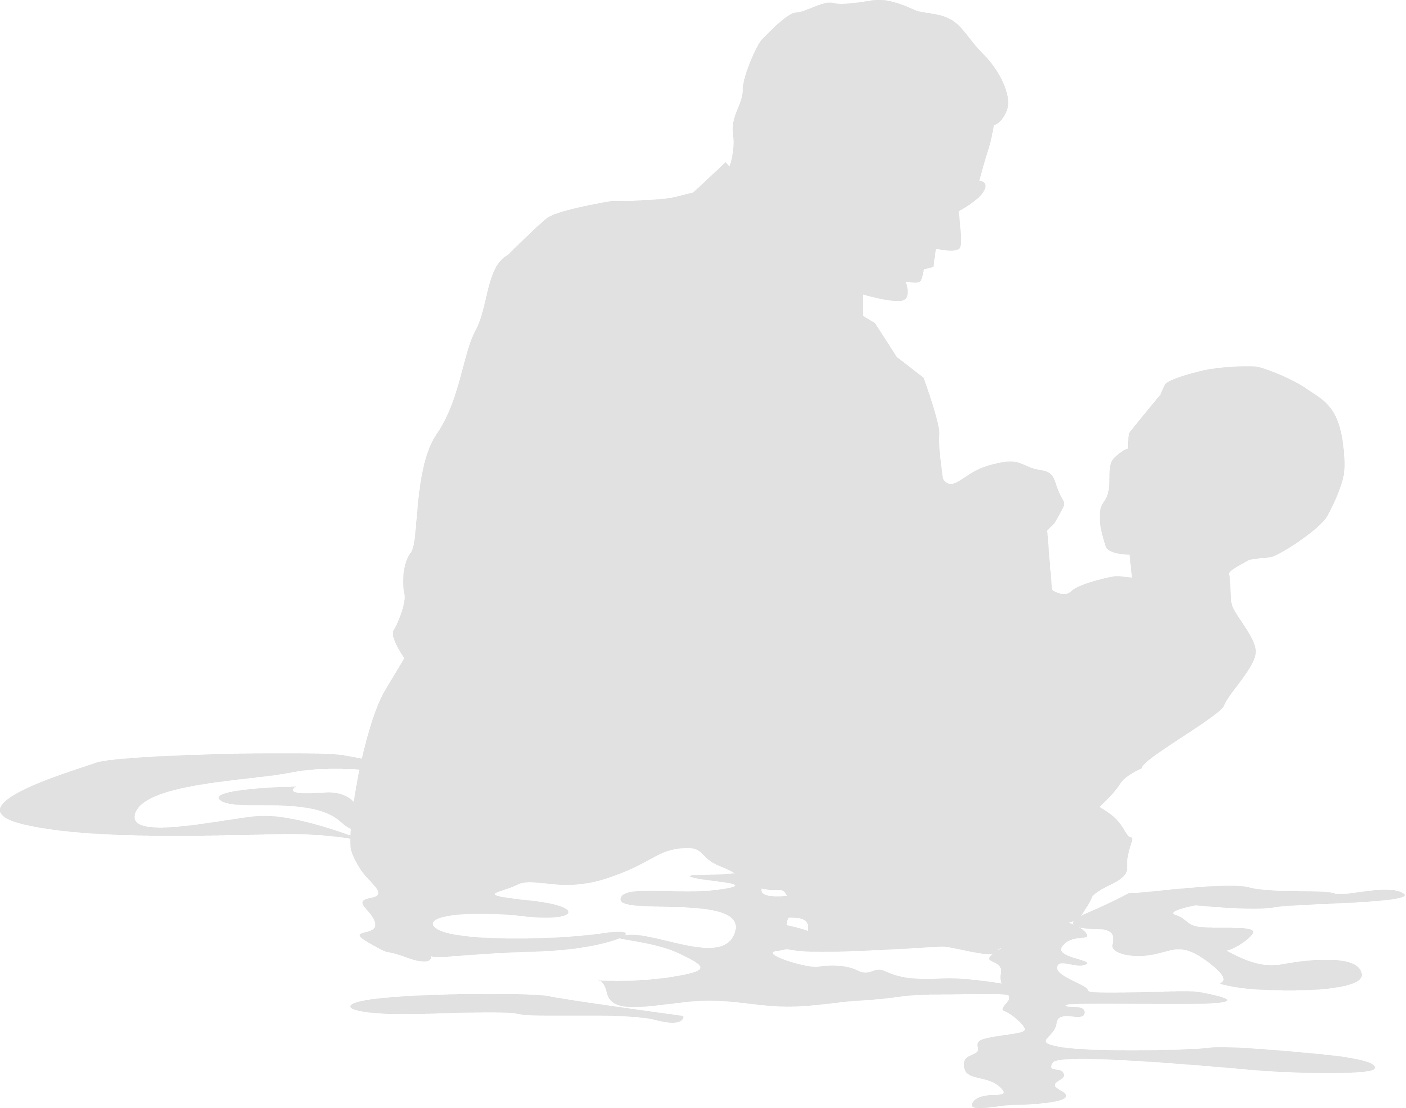

الرد: كان لدى كنيسة العهد الجديد قوائم محددة، مثل قوائم القادة (أع ٥:٦)، والأرامل الذين يحصلون على دعم الكنيسة (١ تي ٥: ٩). كان في كنيسة أورشليم 5000 شخص من بين الكنائس المنزلية المختلفة، والتي لا بد أنها كانت تحتوي على قوائم رسمية بأسماء الأعضاء.

ما هو المطلوب للعضوية؟ يتطلب نموذج العهد الجديد قاعدتين: (١) الإيمان بالمسيح و(٢) معمودية التغطيس، كما تضيف العديد من الكنائس العديد من المتطلبات الأخرى إلى هذين الأساسين: عدة جلسات صفية حول العضوية، ومقابلة مع القس وما إلى ذلك، ورغم أن هذه ليست بالضرورة خاطئة، إلا أنها مطلوبة في كثير من الأحيان، ولكن يجب معالجة المطلب الكتابي الخاص بالتغطيس، إذا أن التغطيس ليس على مستوى عال. لقد تم ممارسته فوراً على آلاف المؤمنين، بناءً على شهادتهم البسيطة للمسيح، باعتباره الذي خلصهم من الخطية.

الإعتراض الخامس: أليست طرق المعمودية المختلفة موازية لأنواع الطعام المختلفة في كسر الخبز؟ إذا كان علينا أن نتبع خبز الفطير والخمر في العهد الجديد، فلماذا نستخدم الخبز وعصير العنب اليوم؟

الرد: التباينات هنا ليست متوازية على الإطلاق، والفرق بين النبيذ وعصير العنب هامشي، مقارنة برمزية التغطيس مقابل الرش أو السكب، ولا يصور الأخير رمزية التغطيس، حيث يموت المؤمن عن حياته القديمة ثم يقوم إلى حياة جديدة (رو 6)، وبالمثل فإن الاختلافات بين الفطير والمخمر، ليست ذات أهمية مقارنة بالسكب والرش، والتي ليس لها أي أهمية معمودية في العهد الجديد مقارنة برمزية التغطيس.

الإعتراض السادس: في البيئة الدولية اليوم مع العديد من الخلفيات المتباينة داخل الجماعة، ألا ينبغي للكنيسة المحلية أن تكون أكثر استيعاباً لوجهات النظر هذه، بدلاً من أن تتطلب التغطيس؟

الرد: تحذرنا رومية 14 من أن نضع حجر عثرة أمام المؤمنين الضعفاء، ومع ذلك لا ينبغي أبداً أن يتم ذلك، على حساب اتباع ممارسات العهد الجديد. عندما يتعين علينا الإختيار بين استيعاب خلفيات متنوعة وانتهاك الكتاب المقدس، يجب علينا أن نختار طاعة الكلمة، لقد تم تغطيس كل مؤمني العهد الجديد المذكورين في سفر أعمال الرسل قبل إضافتهم إلى شركتهم الخاصة:

* أمر بطرس أولئك الناس في يوم الخمسين أن يتوبوا، وتم تعميد 3000 (2: 38، 41)
* وثق السامريون بالمسيح واعتمدوا (8: 12)
* آمن الخصي الحبشي واعتمد ... (8: 36-38)
* آمن بولس واعتمد في تلك الليلة (9: 18)
* آمن كرنيليوس واعتمد ... (10: 47)
* آمن سجان فيلبي ... واعتمد (16: 14-15، 33)
* آمن كريسبس واعتمد (18: 8)
* آمن تلاميذ يوحنا واعتمدوا (19: 5)

كانت جميع كنائس العهد الجديد تقريباً عالمية، باستثناء الكنيسة اليهودية في أورشليم، وحتى أورشليم من المحتمل أن يكون فيها يهود من أمم عديدة يتعبدون معاً، إذا بقي بعض الذين تم خلاصهم في يوم الخمسين في أورشليم. النقطة المهمة ليست الخلفية التي خرج منها الناس، إذ يتم خلاص المؤمنين اليوم وحينها من خلفيات متنوعة، بما في ذلك الجذور الدينية الوثنية، وكذلك الجذور المسيحية ذات المشارب المختلفة. النقطة المهمة هي اتباع أنماط العهد الجديد بأكبر قدر ممكن.

يؤدي وجود متطلبات عضوية مختلفة إلى الإرتباك حول الشكل الكتابي، لماذا نشترط التغطيس لأولئك الذين تعمدهم كنيستنا، بينما نسمح بالرش أو السكب للآخرين من الكنائس الأخرى؟ إذا كان لدينا نمط الكتاب المقدس، فلا ينبغي لنا أن نخاف من اتباعه.

بما أن الله قد أعطانا صورة جميلة وواضحة لحياتنا الجديدة في المسيح، والتي مارسها جميع مسيحيي الكنيسة الأولى، أفلا يجب علينا أن نفعل ذلك اليوم؟

1. وارن دبليو ويرزبي، شرح الكتاب المقدس التفسيري (ويتون، إلينوي: كتب فيكتور، 1996، ت 1989)، أع 19: 1؛ راجع. لورانس أو. ريتشاردز، رفيق قراء الكتاب المقدس، الطبعة الإلكترونية. (ويتون: كتب فيكتور، 1991؛ نُشرت في شكل إلكتروني من قبل أنظمة بحث الكلمة ، 1996)، 726؛ يقول بن ويذرينجتون، أعمال الرسل: تعليق اجتماعي-بلاغي (جراند رابيدز: إيردمانز، 1998)، 570 (مستشهد بتعليق بوك أدناه) إنهم لم يكونوا ولا أبلوس مؤمنين، نظراً لافتقارهم إلى الروح، وهو ما يتطلبه لوقا للمؤمنين الحقيقيين (مثل أع 11: 17). ومع ذلك، بالنظر إلى هذا التعريف الضيق في سفر أعمال الرسل الإنتقالي، يتساءل المرء كيف يمكن حتى أن يُدعى الرسل الاثني عشر مؤمنين، قبل قبول الروح القدس في أع 2.
2. يقول آخرون إن التلاميذ يشيرون عادةً إلى المؤمنين، ولكن بما أن هؤلاء الأشخاص لم يقبلوا الروح القدس، فمن المرجح أن يتم اعتبارهم تلاميذ ليوحنا المعمدان، على الطريق ولكن ليس بعيداً جداً ( د. أ. كارسون، تعليق الكتاب المقدس الجديد: طبعة القرن الحادي والعشرين، الطبعة الرابعة [ليستر، إنجلترا؛ داونرز جروف، إلينوي، الولايات المتحدة الأمريكية: مطبعة إنتر-فارسيتي، ١٩٩٤]، أع ١٩: ١). يشير بولهيل إلى أن كلمة التلاميذ في إنجيل لوقا يمكن أن تشير إلى أتباع يوحنا (لو 5: 33؛ 7: 18-19؛ راجع ج. ب. بولهيل، أعمال الرسل، التعليق الأمريكي الجديد [ناشفيل: برودمان، 1992]، 399). ومع ذلك، فإن أتباع يوحنا المعمدان وضعوا إيمانهم بشكل أساسي في المسيح القادم، لذلك بما أن يسوع كان محور كرازة يوحنا، آمن تلاميذ يوحنا بيسوع الذي كرز به .(19: 4).
3. داريل ل. بوك، أعمال الرسل، تعليق بيكر التفسيري على العهد الجديد (جراند رابيدز: بيكر، 2007)، 599. ويشير بوك أيضاً في نفس الصفحة، معظم المفسرين يفهمون التلاميذ على أنهم تلاميذ ليسوع هنا...
4. ستانلي د. توسان، أعمال الرسل، في شرح معرفة الكتاب المقدس: تفسير للكتاب المقدس، محرران. جون ف. والفورد، روي ب. زوك ومدرسة دالاس اللاهوتية (ويتون، إلينوي: كتب فيكتور، 1983-1985)، 2:409.
5. أ. ت. روبرتسون، صور الكلمات في العهد الجديد (أوك هاربور: أنظمة أبحاث الشعارات، 1997)، أع 19: 5.
6. أنظر www.bible.ca/cath-overview-false-teaching.htm.